AC2050 Scheda creata il 21 giugno 2026
Descrizione storico-bibliografica
*Bollettino della Società italiana di fonetica sperimentale, fonetica biologica, foniatria, audiologia. - Anno 1, fasc. 1 (novembre 1950)-anno 8, fasc. 1 (maggio 1958). - Milano : [s. n.], 1950-1958. - 8 volumi : ill. ; 25 cm. ((Annuale. – BNI 1952 6301. – ISSN 04894065. - SBL0509705
Autori: Lofrese, Domenico; Società italiana di fonetica, foniatria e audiologia
Soggetto: Audiologia – Periodici; Fonetica – Periodici; Foniatria - Periodici

*Bollettino della Società italiana di fonetica, foniatria e audiologia. - Anno 8, n. 2 (agosto 1958)-anno 17, n. 2 (1968). - Milano : [s.n.], 1958-1968. - 10 volumi : ill. ; 25 cm. ((Periodicità non determinata. – BNI 59-8988. - SBL0509704
Autori: Lofrese, Domenico; Società italiana di fonetica, foniatria e audiologia
Soggetti: Fonetica – Periodici; Foniatria - Periodici Otorinolaringologia – Periodici

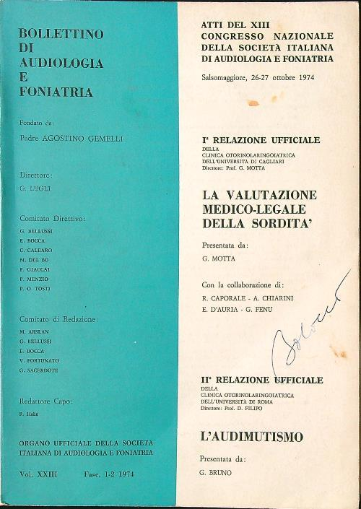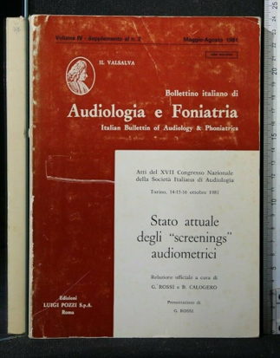
*Bollettino di audiologia e foniatria : organo ufficiale della Societa italiana di audiologia e foniatria. - Anno 18, n. 1-2 (1969)-anno 26, n. 5 (1977). - 9 volumi ; 25 cm. ((Periodicità non determinata. - TO00179202
Autore: Società italiana di audiologia e foniatria
Soggetto: Audiologia – Periodici; Foniatria – Periodici

*Bollettino italiano di audiologia e foniatria. - Vol. 1, n. 1 (gen.-apr. 1978)-vol. 6, n. 4 (ott.-dic. 1983). - Roma : Luigi Pozzi, 1978-1983. - 6 volumi : ill. ; 24 cm. ((Quadrimestrale; trimestrale dal 1982. - Ha per titolo variante: Il Valsalva. – BNI 79-8848. – ISSN 0391-075X. - CFI0393265
Soggetto: Audiologia – Periodici; Foniatria - Periodici
Titolo parallelo: *Italian bulletin of audiology and phoniatrics. – Altro titolo: Il *Valsalva

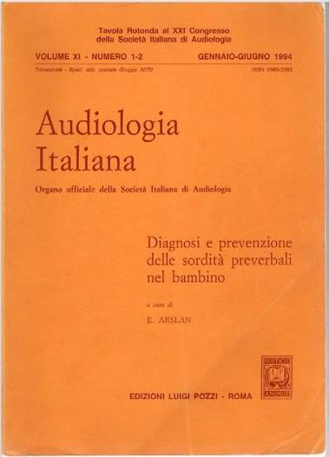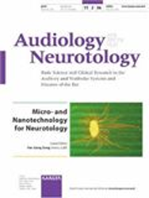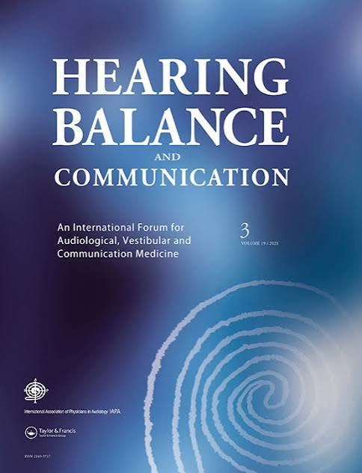
*Audiologia italiana : organo ufficiale della Società italiana di audiologia. – Vol. 1, n. 1 (gen.-mar. 1984)-vol. 11, n. 3-4 (1994). - Roma : L. Pozzi, 1984-1994. – 11 volumi : ill. ; 24 cm. ((Trimestrale. – BNI 88-8504. – ISSN 0393-3393. - CFI0066174
Autore: Società italiana di audiologia
*Audiologia-newsletter : notiziario ufficiale della Società italiana di audiologia. - Ferrara : [s.n., 1997-2003]. – 7 volumi : ill. ; 30 cm. ((Trimestrale. - Descrizione basata su: Vol. 7, n. 3/4 (2003). - CFI0642789
Autore: Società italiana di audiologia

*Audiology & neuro-otology : basic science and clinical research in the auditory and vestibular systems and diseases of the ear : official journal of Società italiana di audiologia and Deutsche Gesellschaft für Audiologie. - Vol. 1, n. 1 (Jan.-Feb. 1996)- . - Basel [etc.! : Karger, 1996- . – volumi : ill. ; 25-28 cm. ((Bimestrale. - Il complemento del titolo varia. - [ISSN] 1420-3030. - ACNP P000967726. - RMC\0013656
Autore: Società italiana di audiologia ; Deutsche Gesellschaft für Audiologie

*Audiological medicine. - Vol. 1 (2003), 1-vol. 10 (2012), n. 3/4. - Basingstoke (Hampshire) ; Philadelphia : Taylor & Francis Health Sciences, 2003-2012. - 10 volumi ; 28 cm. ((Trimestrale. - Complemento del titolo sulla copertina: international forum for hearing, balance and communication disorders. - In copertina: International Association of Physicians in Audiology. - Rivista ufficiale della Società italiana di audiologia. - ISSN 1651-386X. - ACNP P002542695. - USM1316922
Continua con: *Hearing, balance and communication
Autori: Società italiana di audiologia ; International Association of Physicians in Audiology
Copia digitale: 2003-

Soggetto: Audiologia - Periodici

Informazioni storico-bibliografiche
Un percorso di crescita nell'Audiologia e Foniatria Italiana
La Società Italiana di Audiologia e Foniatria (S.I.A.F.) affonda le sue radici nel 1950, grazie all’intuizione di Padre Agostino Gemelli, che fondò la Società di Fonetica Sperimentale, Fonetica Biologica, Foniatria e Audiologia. Nel corso degli anni, la Società ha subito diverse trasformazioni, riflettendo l’evoluzione e la crescente importanza delle discipline dell’Audiologia e della Foniatria nel panorama medico italiano. Un momento cruciale è stato il 10 dicembre 2004, quando l’Assemblea Straordinaria ha sancito la fusione della Società Italiana di Audiologia e della componente foniatrica della SIFEL, dando vita all’attuale S.I.A.F. Questa unione ha rappresentato il riconoscimento ufficiale dell’interconnessione tra le due discipline, entrambe fondamentali per lo studio e la cura delle patologie della comunicazione. https://www.sia-f.it/societa/.

'Audiologia e neurotologia' fornisce un forum per la pubblicazione della ricerca scientifica più avanzata e rigorosa relativa alla scienza di base e agli aspetti clinici del sistema uditivo e vestibolare e delle malattie dell'orecchio. Questa rivista cerca la presentazione di ricerche all'avanguardia che aprono nuovi e innovativi campi di studio che possono migliorare la nostra comprensione e il trattamento dei pazienti con disturbi dei sistemi uditivi e vestibolari, le loro connessioni centrali e la loro percezione nel sistema nervoso centrale. Oltre ai documenti originali, la rivista offre anche articoli di revisione invitati su argomenti attuali scritti da importanti esperti del settore. La rivista è di primaria importanza per tutti gli scienziati e i professionisti interessati all'audiologia, all'otologia e alla neurotologia, alle neuroscienze uditive e alle discipline correlate. https://www.scimagojr.com/journalsearch.php?q=13625&tip=sid&clean=0.

Pubblicata da MedKnow a partire dal 2024. Hearing, Balance and Communication offre un forum scientifico e clinico internazionale per i professionisti, consentendo loro di presentare gli sviluppi della ricerca e i nuovi dati clinici nei campi in rapida espansione e interconnessi della medicina dell'udito, dell'equilibrio e della comunicazione. La rivista si concentra in particolare su argomenti medici, terapeutici e riabilitativi. Due numeri per volume sono dedicati a specifici argomenti di rilevanza clinica o scientifica. Inoltre, i numeri regolari conterranno articoli di ricerca originali, revisioni scientifiche di base, revisioni cliniche di patologie e trattamenti e un editoriale. Saranno inoltre presenti brevi comunicazioni che includeranno casi radiologici e clinici, insieme a note storiche, tecniche e patologiche, recensioni di libri e lettere al direttore. L'obiettivo principale della rivista sarà quello di elevare gli standard di cura per i pazienti con disturbi dell'udito, dell'equilibrio e della comunicazione. La rivista è la pubblicazione ufficiale dell'International Association of Physicians in Audiology (IAPA), che comprende la British Association of Audiovestibular Physicians (BAAP), la Chinese Association of Audiovestibular Physicians, la Danish Medical Audiological Society (DMAS) e l'Egyptian Audio Vestibular Medicine Association (EAVMA), nonché della società italiana, la Societá Italiana di Audiologia e Foniatria (SIAF).

